
МИНОБРНАУКИ РОССИИ

федеральное государственное бюджетное образовательное учреждение высшего образования
«Санкт-Петербургский государственный технологический институт (технический университет)»
УГСН  Направление подготовки |  | 09.00.00  09.03.01 | Информатика и вычислительная техника  Информатика и вычислительная техника
Уровень образования |  |  | Высшее образование – бакалавриат
Форма обучения |  |  | Очная
Факультет |  |  | Информационных технологий  и управления
Кафедра |  |  | Систем автоматизированного проектирования и управления
Учебная дисциплина |  |  | Разработка программных систем
Курс | II |  |  | Группа | 444
Отчет по лабораторной работе № 3
Тема: ««Изучение реализации графического пользовательского интерфейса и интеграции базы данных для веб-приложений»
Исполнитель: |  |  |  | Клещева П.А.
Проверил: |  |  |  | Дамрин А.О.
СОДЕРЖАНИЕ
1 Цель работы 3
2 Задание 3
3 Описание использованных технологий 3
4 Структура базы данных 3
5 Результаты выполнения тестов 3
6 Описание графического интерфейса 4
7 Вывод 6

1 Цель работы
Целью работы является разработка для программы графического пользовательского интерфейса и интеграции базы данных для веб-приложений.

2 Задание
Создать структуру базы данных, реализующую хранение массивов
целых чисел (как отсортированных, так и не отсортированных); реализация графического пользовательского интерфейса и интеграционных тестов по работе с базой данных.

3 Описание использованных технологий
Для разработки приложения с графическим интерфейсом была использована кроссплатформенная среда разработки Qt, имеющий высокую производительность и единый API для Windows, macOS, Linux, мобильных и встраиваемых систем, а также удобную среду разработки (Qt Creator). Сама программа написана на языке программирования C++. В качестве реляционной СУБД выбран SQLite, имеющая простую структуру и автономность.

4 Структура базы данных
Для хранения данных используется база данных с двумя таблицами.
Таблица «users» состоит из полей login и password и хранит в себе информацию о пользователях.
Таблица «arrays» состоит из полей id_array, original_data, sorted_data и login и хранит в себе информацию об исходных и отсортированных массивах. Поле login служит как внешний ключ для связи с данными о пользователе.

5 Результаты выполнения тестов
Для работы с базой данных были реализованы тесты:
- Тест добавления и сортировки 100/1000/10000 массивов в базу данных программы (размер и наполнение массивов генерируется случайным образом);
- Тест выгрузки 100 случайных массивов из базы данных;
- Тест очистки базы данных.
Тесты для 100, 1000 и 10000 массивов используют отдельные базы данных «100arrays», «1000arrays», «10000arrays».
На рисунках 1 представлены результаты выполненных тестов.
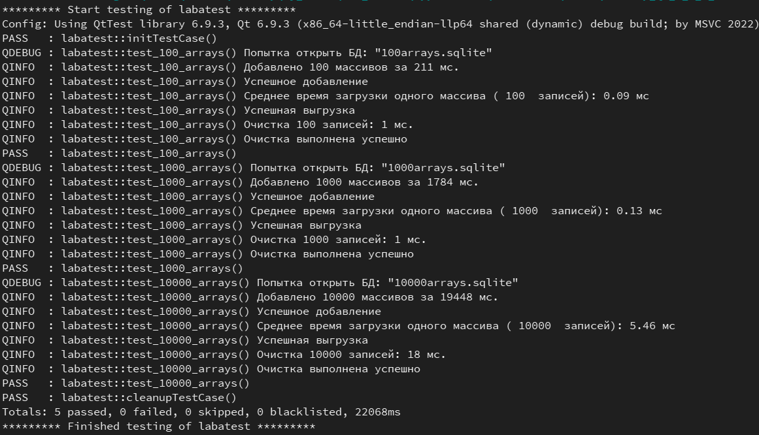
Рисунок 1 – Результат тестов

6 Описание графического интерфейса
Графический интерфейс состоит из главного и дополнительных окон, кнопок и выводящих информацию полей. Разработанный программный интерфейс представлен на рисунках 2, 3, 4 и 5.
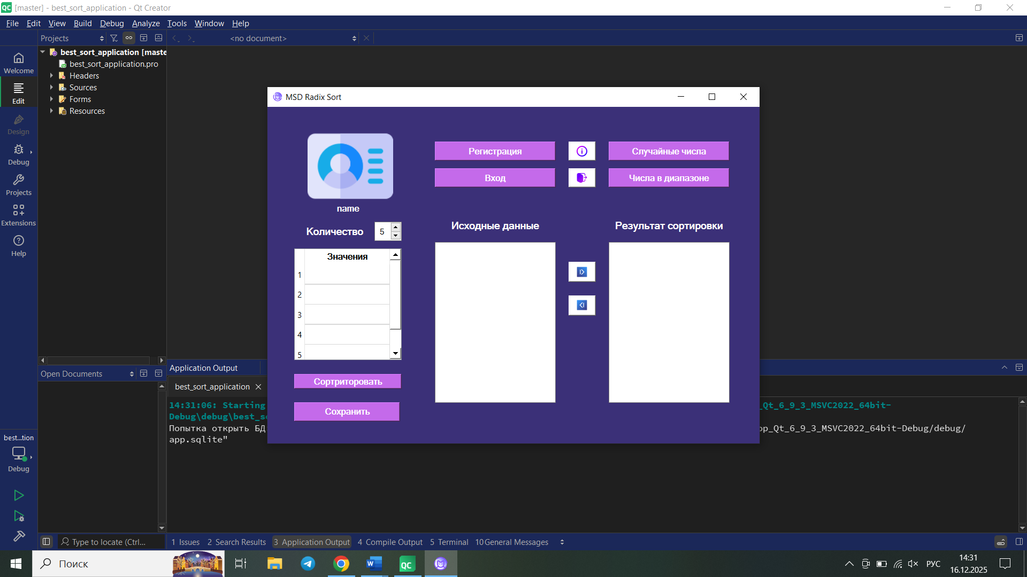
Рисунок 2 – Главное окно
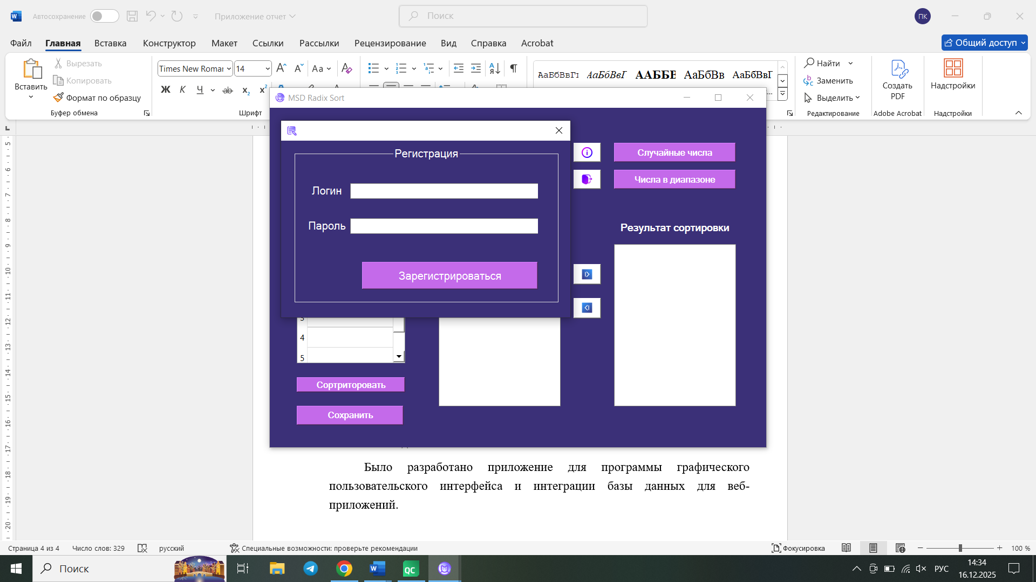
Рисунок 3 – Окно регистрации
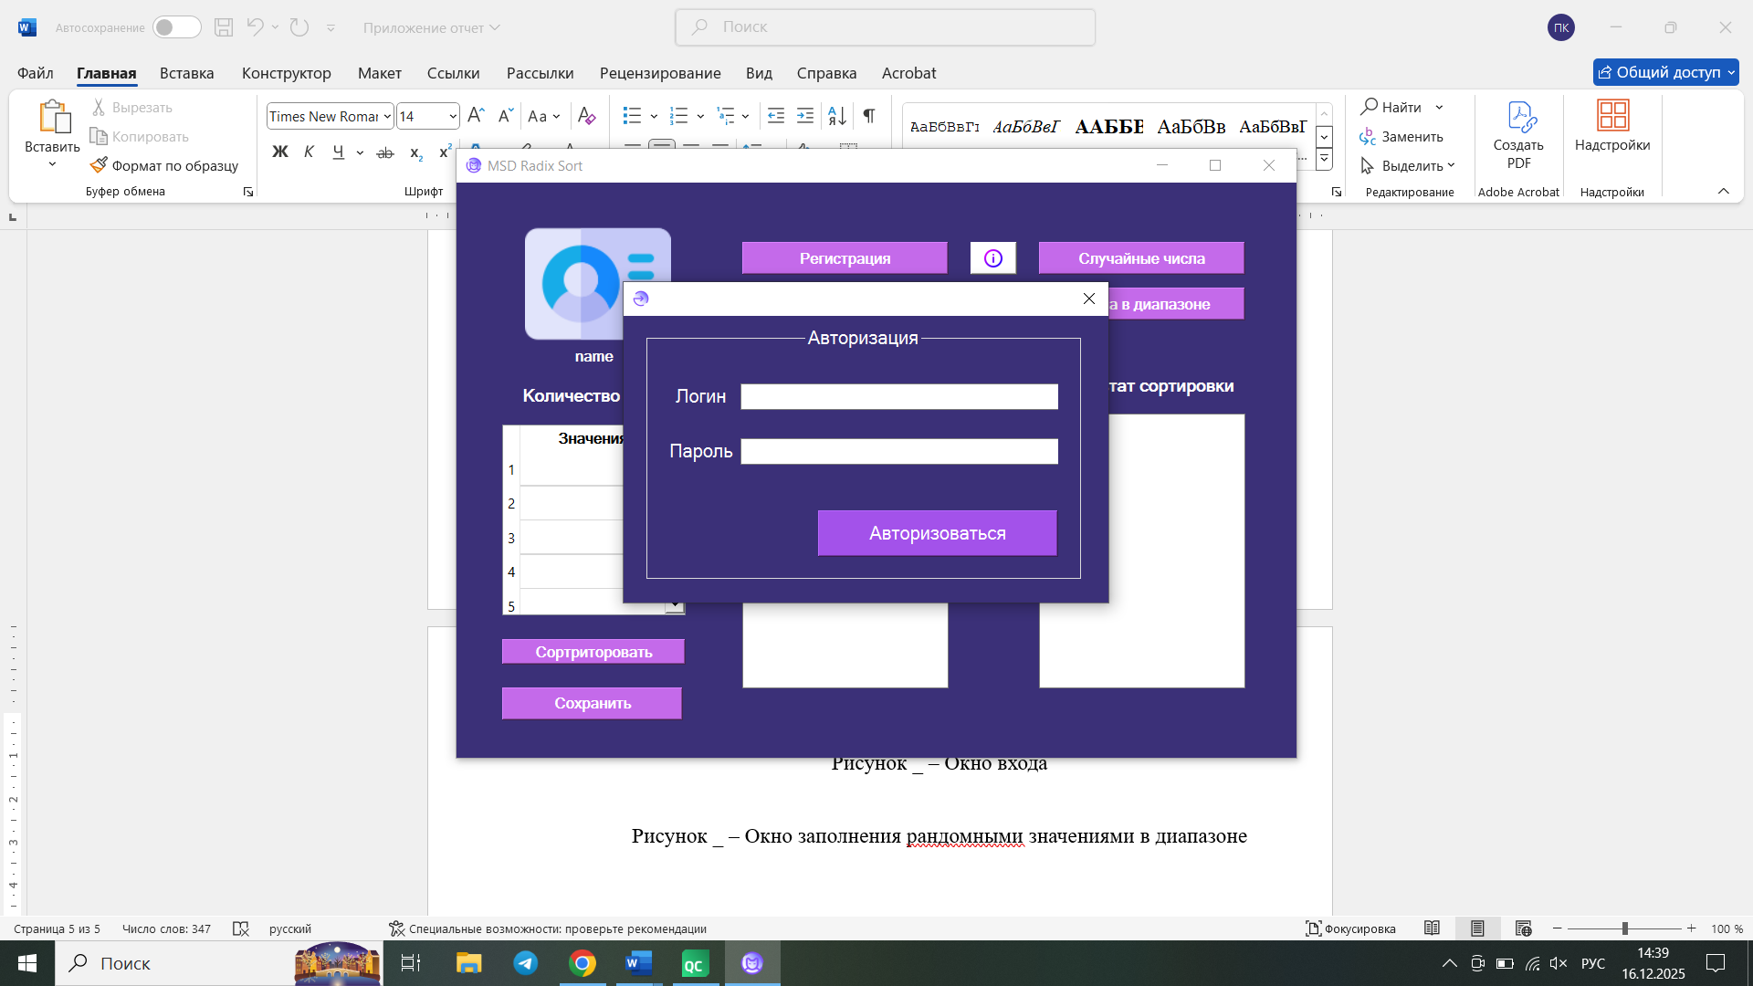
Рисунок 4 – Окно входа
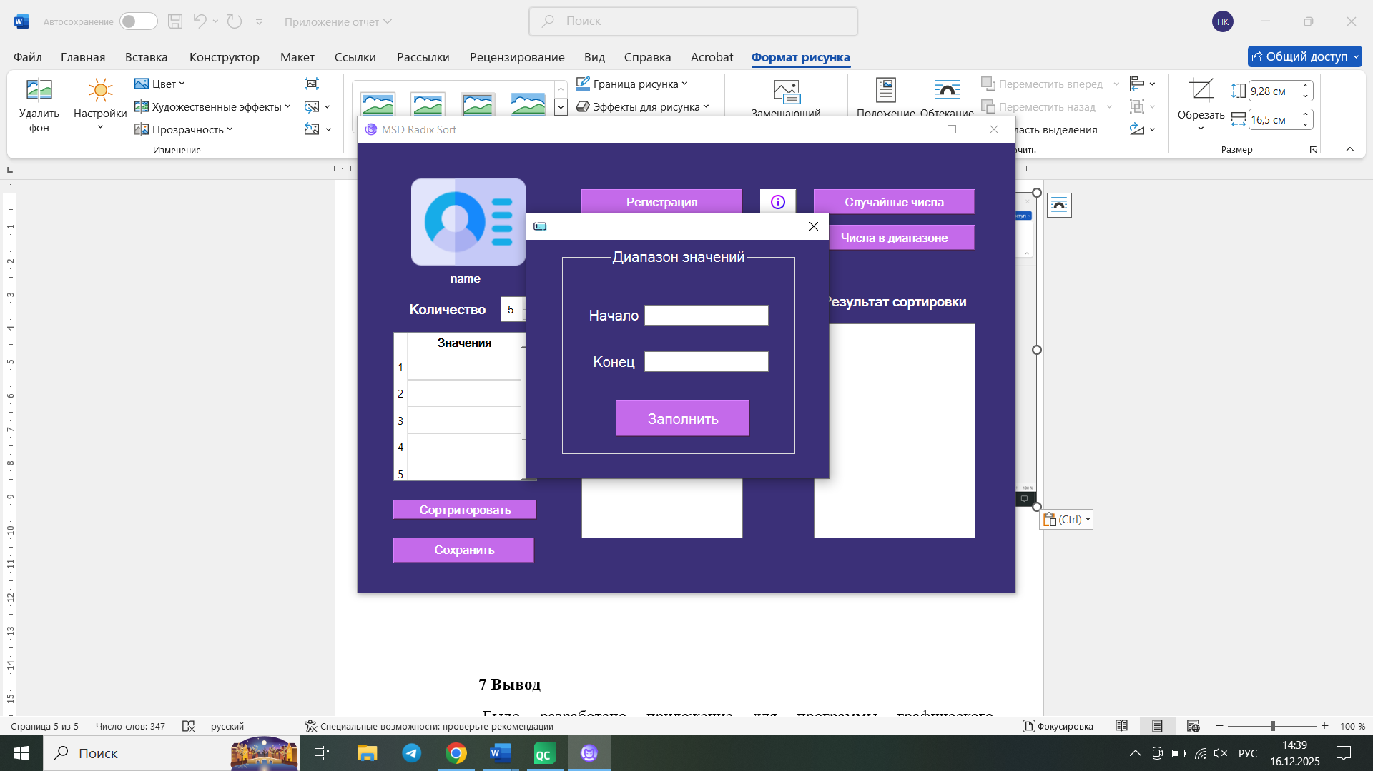
Рисунок 5 – Окно заполнения случайными значениями в диапазоне
При вводе пользователем некорректных значений и оставлении пустых строк выводятся сообщения об ошибках. На рисунке 6 представлены все возможные предупреждения.

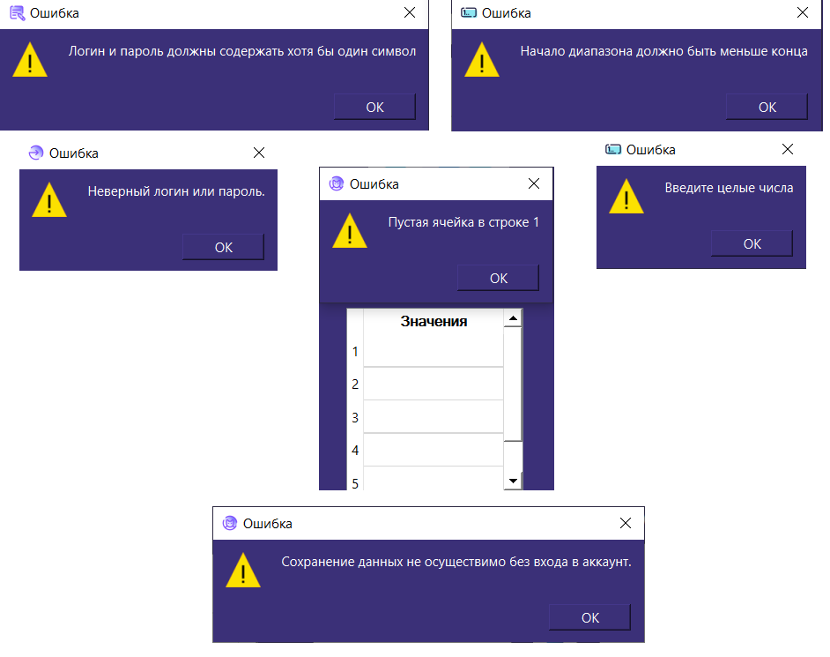
Рисунок 6 – Ошибки регистрации, входа, заполнения и сохранения

7 Вывод
Было разработано приложение для программы графического пользовательского интерфейса и интеграции базы данных для веб-приложений.

